112 學年度彰化縣大村國中 公開課(備觀議) 表件
一、共備：觀課前會談紀錄表
觀課人員 | 黃鈺真 | 任教年級  (可複選) | □ 7 □ 8 □ 9 | 主要任教領域 | □國□英□數□自□社□特教  □藝文□健體□綜合□科技
授課教師 | 范凱益 | 任教年級  (可複選) | □ 7 □ 8 □ 9 | 主要任教領域 | □國□英□數□自□社□特教  □藝文□健體□綜合□科技
授課科目 | 公民 | 單元名稱 | 刑法與刑罰
共備時間 | __113_年_4__月__12_日 9： 15 至 10： 00 |  |  | 共備地點 | 讀卡機室
一、學習目標：(核心素養、學習表現與學習內容)  1.核心素養：社-J-A3 主動學習與探究 人類生活相關議題，善用資源並規劃相對應的行動方案及創新突破的可能性  2.學習表現：公 1b-Ⅴ-1 公 1b-Ⅴ-2 運用公民知識解釋相關社會現象。  3.學習內容：公Bi-V-1國家為什麼要以刑罰的方式處罰人民？犯罪的一般成立要件有哪些？ |  |  | 二、學生經驗：(學生先備知識、起點行為、學生特性…等)  1.第一、二課學過民法與民事糾紛
三、教學預定流程與策略：
(一)、引起動機:觀看影片讓學生對刑法與社會犯罪行為產生興趣
(二)、使用ppt簡報講述:
1.回顧民法和民法事糾紛所處理的事務
2.簡述刑法、犯罪行為、刑罰種類
3.犯罪的要件與是否構成違法性
4.教師總結
(三)評量、使用學習單
四、學生學習策略或方法：
1.觀看影片:能對刑法與刑罰有點實際的了解
2.專注聽講:能進一步了解刑法和刑罰的概念
3.分組討論:各組針對「犯罰行為」、「罰刑法定」、「邢罰種類」對大家作報告。
五、教學評量方式：（請呼應學習目標，說明使用的評量方式，例如：實作評量、檔案評量、紙筆測驗、學習單、提問、發表、實驗、小組討論、自評、互評、角色扮演、作業、專題報告或其他）

1.說出不同罪刑所屬的刑罰種類。
2.口語回答老師對不同主刑項目、從刑與没收內容的相關問題
3.3.不同小組可互相問對方問題，藉以檢視各個同學與小組學習的狀況
。

二、觀課：觀課紀錄表
觀課時間 |  | __113_年__4月__19_日 13 ： 15 至 14 ：00 |  | 觀課地點 | 803教室
層面 | 指標與檢核重點  (採用教專指標) |  | 事實摘要敘述  (可包含教學行為、學生學習表現、師生互動與學生同儕互動之情形)
A  課  程  設  計  與  教  學 | A-2掌握教材內容，實施教學活動，促進學生學習。
 | A-2-1有效連結學生的新舊知能或生活經驗，引發與維持學生學習動機。 |  | - 以警察查緝影片引起動機  - 教師到各組指導，即時指出學生錯誤  - 其中一組組員問另一組員查緝犯罪的標準作業流程和需遵守的準則。  - 在刑法裏，「犯罪」不見得都會處於刑罰，，建議作澄清
 | A-2-2 清晰呈現教材內容，協助學生習得重要概念、原則或技能。
 | A-2-3 提供適當的練習或活動，以理解或熟練學習內容。
 | A-2-4 完成每個學習活動後，適時歸納或總結學習重點。
 | A-3運用適切教學策略與溝通技巧，幫助學生學習。
 | A-3-1 運用適切的教學方法，引導學生思考、討論或實作。 |  | - 分組教學，並以常見的「犯罪行為」圖卡在台前說明以利推展教學活動  - 以ppt來說明不同刑罰如何區分  - 不同組別同學可問其他組別問題，作為小組加分依據  - 能把不同刑罰措施作比較，並指出其內涵的不同
 | A-3-2 教學活動中融入學習策略的指導。
 | A-3-3 運用口語、非口語、教室走動等溝通技巧，幫助學生學習。
 | A-4運用多元評量方式評估學生能力，提供學習回饋並調整教學。
 | A-4-1運用多元評量方式，評估學生學習成效。 |  | - 分組教學並以常見的犯罪圖卡在台前說明以利推展教學活動  - 以ptt來說明不同的刑罰措施如何區分  - 學生可清楚說出違法行為、犯罪行為、罪刑法定原則、刑罰種類的不同  - 能區分刑罰中的犯罪和刑罰，並指出刑罰的不同種類。
 | A-4-2 分析評量結果，適時提供學生適切的學習回饋。
 | A-4-3根據評量結果，調整教學。
 | A-4-4 運用評量結果，規劃實施充實或補強性課程。(選用)
觀課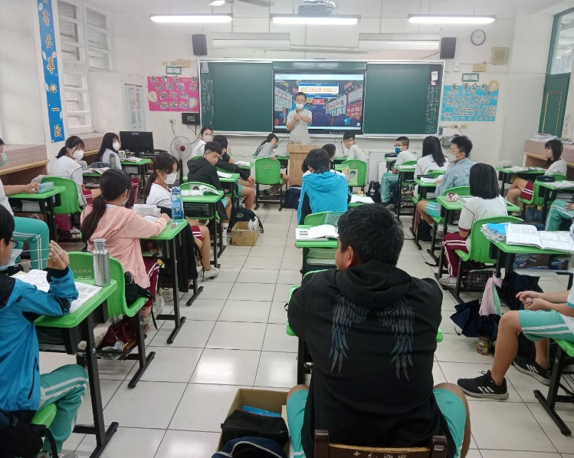  照片 |  |  | 觀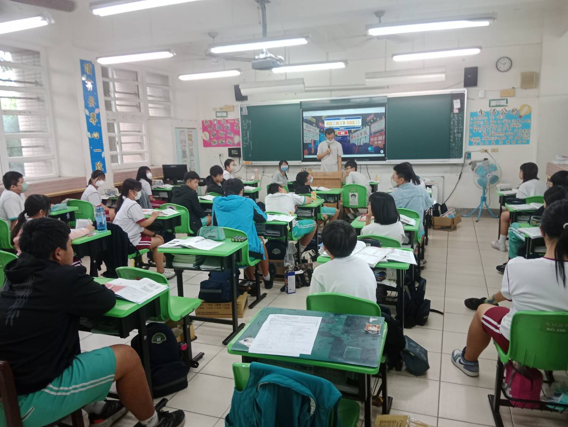  課  照片
三、議課：觀課後回饋紀錄表
議課時間 | ___113年__4_月_19__日 14： 15 至 15 ：00 |  | 議課地點 | 學務處
- 教與學之優點及特色：（含教師教學行為、學生學習表現、師生互動與學生同儕互動之情形）
教師能利用電子白板設備及活動圖卡來進行分組教學，讓學生學習有活力，各組亦可以找出課程中需要釐清的觀念並提問其他組員，更能有效釐清課程重點，並利用活動反覆演練，直至熟悉。
- 教與學待調整或精進之處：（含教師教學行為、學生學習表現、師生互動與學生同儕互動之情形）
1.教師未清楚說明各項犯罪行為在司法審判時，所適用的刑罰種類。
- 授課教師依據上述回饋，預定成長方向：
待調整或精進之處 | 預定成長目標 | 採計方法(*註) | 預計完成日期
課程內容多寡和教學速度 | 儘量以學生生活經驗所及作舉例 | 適時加入課外補充 | 112學期結束前
減少內容，放慢講課速度 | 加入時事
*註：「採計方法」如研讀書籍或數位文獻、諮詢專家教師或學者、參加研習或學習社群、重新試驗教學、進行教學行動研究…等

- 回饋人員的學習與收穫：  學習者能透過此課程了解生活中常見的犯罪行為和相關的刑罰種類。  透過分組與小組互動更能引起學生的學習動機和專注力。 |  | 議課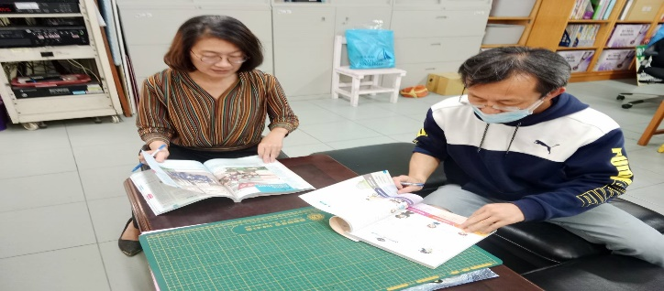照片

